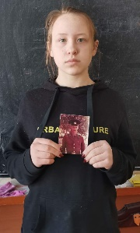 Герой в моем доме.

19 февраля 2021 года в МБОУ «Краснооктябрьская ООШ» Мценского района Орловской области прошёл киноурок «Честь имею» в рамках Всероссийского народного проекта «Киноуроки в школах России». 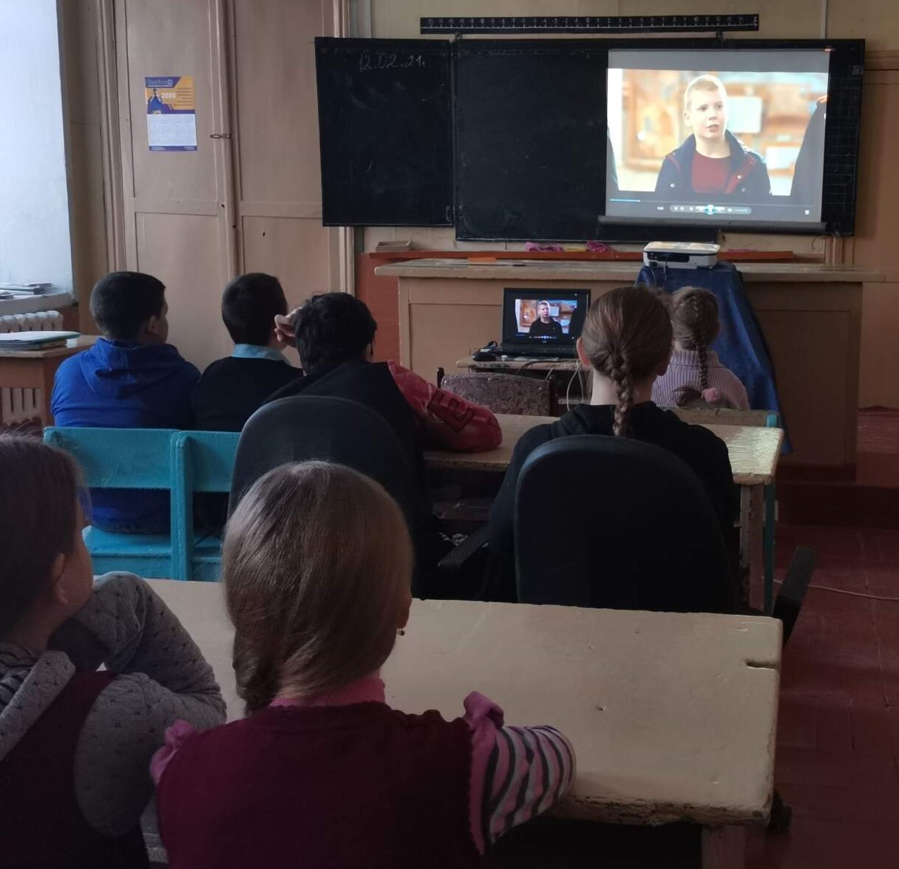 Перед просмотром фильма «Честь имею» педагоги поговорили с ребятами о чести, благородстве, справедливости, доблести, смелости и других моральных принципах.  Учителя объяснили ребятам, что честь – это верность принципам, умение постоять за слабого и не смалодушничать перед наглостью и силой. 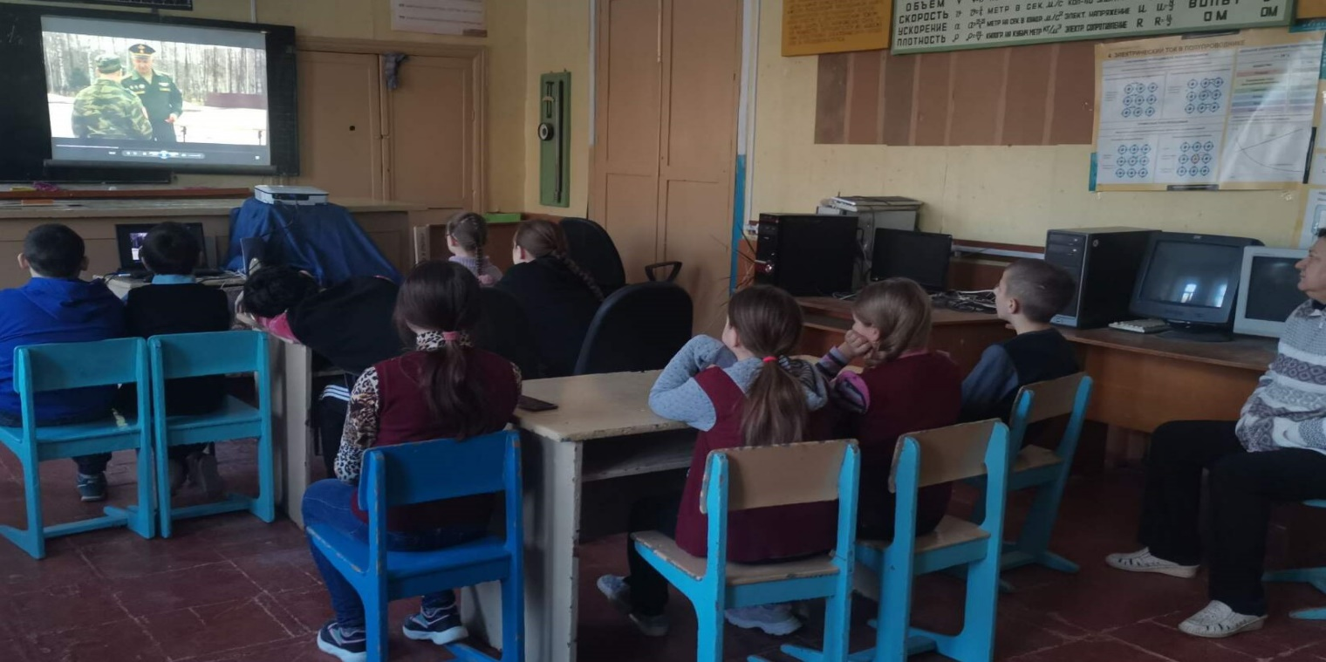 Фильм произвёл большое впечатление на детей. Ребята с большим интересом смотрели фильм, переживали за главного героя. В ходе анализа просмотренного фильма сделали вывод, что нужно всегда держать свое слово, отвечать за свои дела и поступки, уметь найти правильное решение в ответственный момент, не предавать своих друзей, то есть прожить свою жизнь с честью. 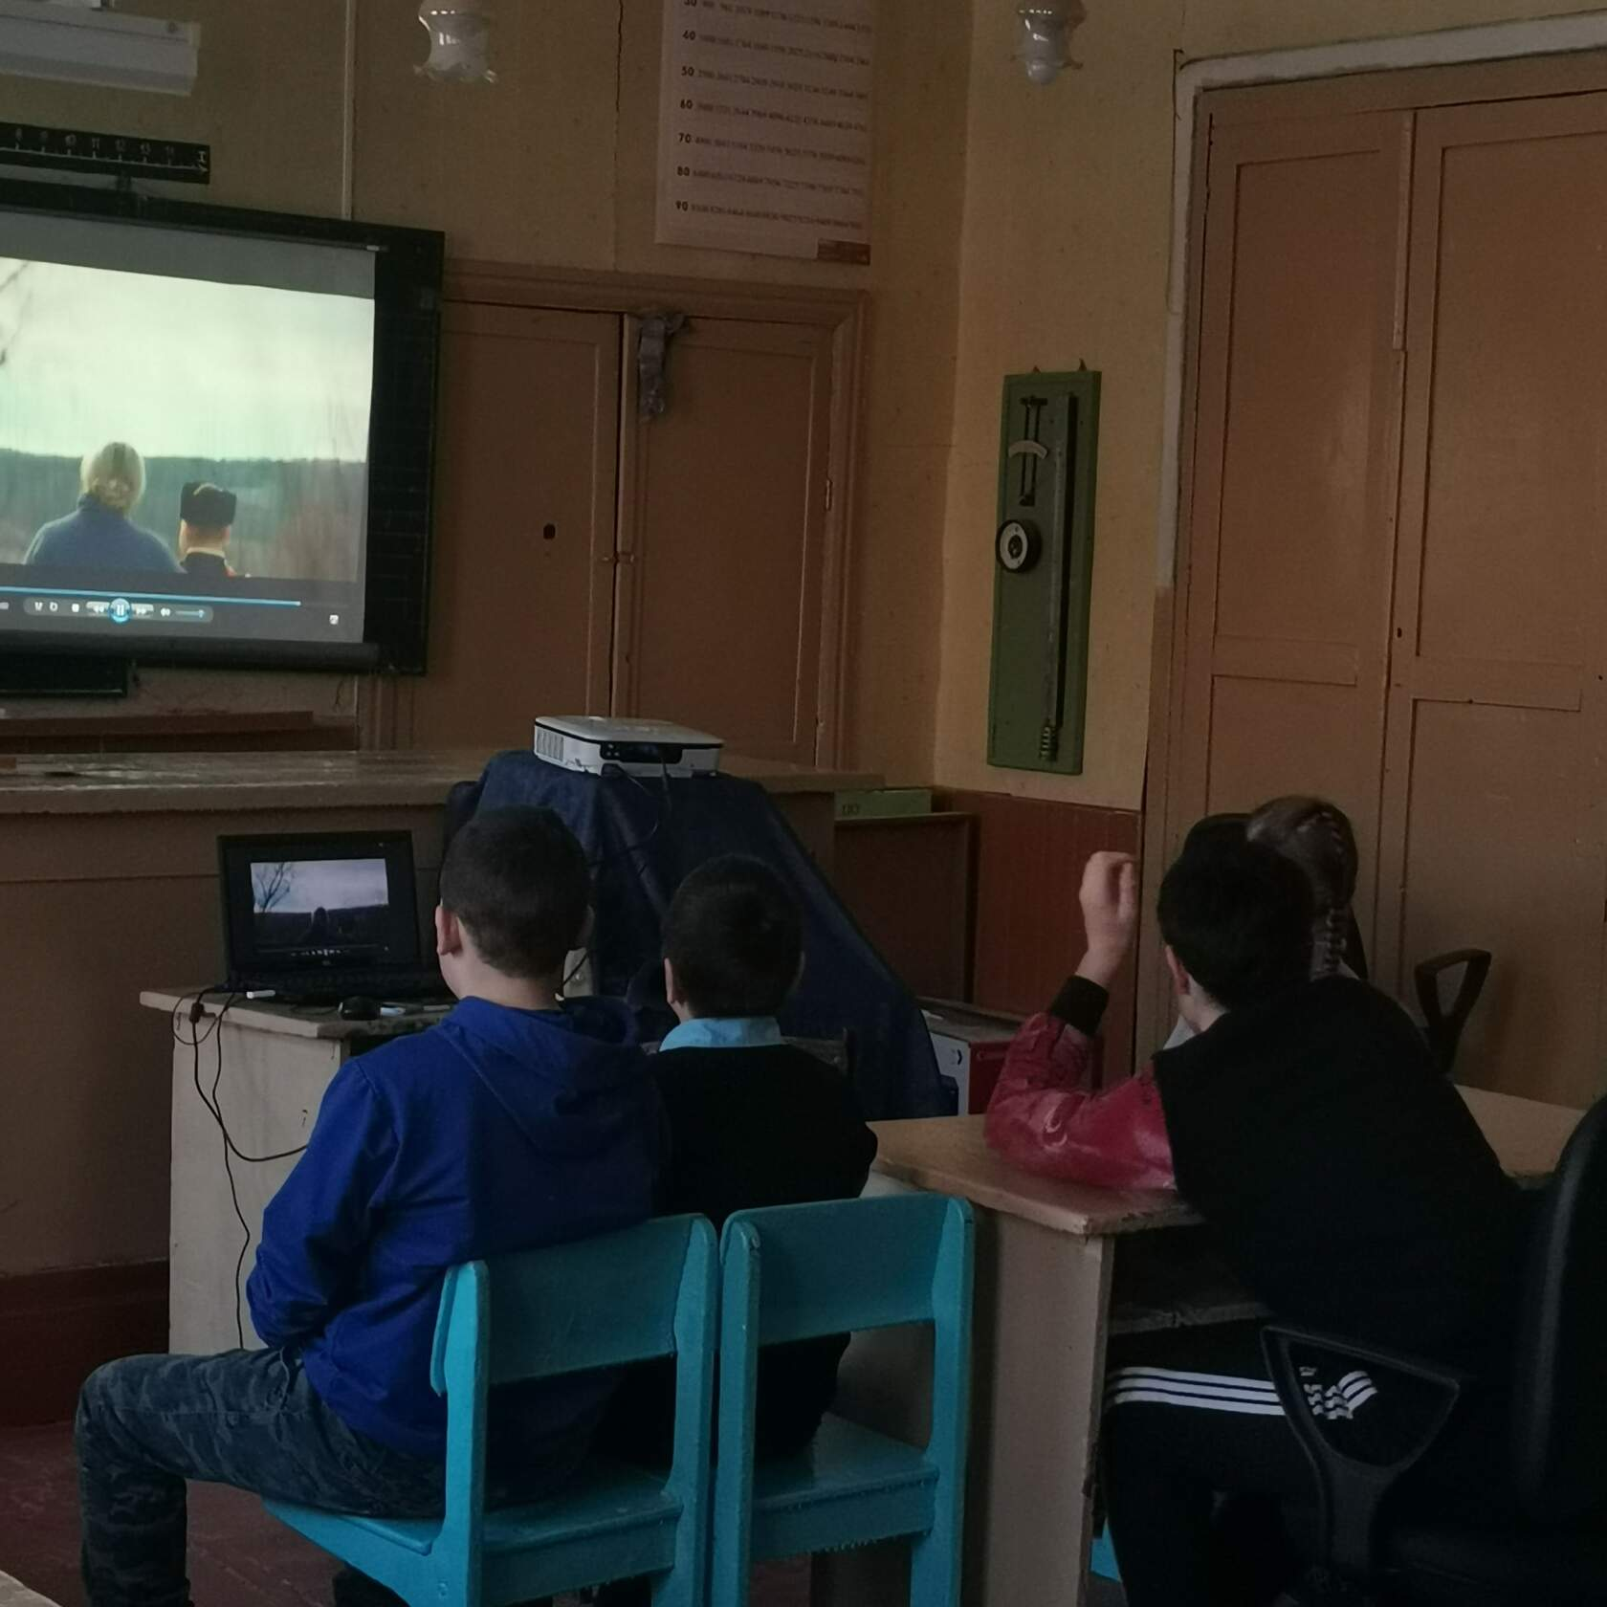

После просмотра фильма учащиеся 9 класса рассказали об отце своей одноклассницы, который выполнял свой гражданский долг в Афганистане, были показаны фотографии тех лет, представлены награды, полученные им во время несения службы, одна из которых медаль от благодарного афганского народа.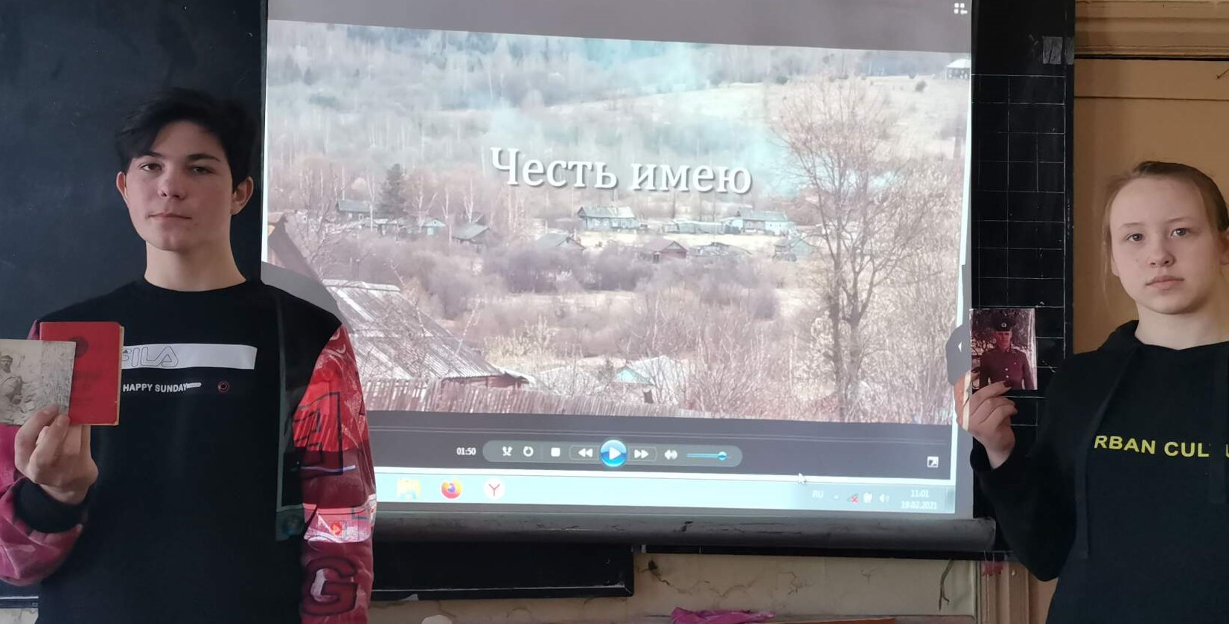Все учащиеся были очень впечатлены от этого рассказа и каждому захотелось узнать о том, что есть ли в их семье родственники, которые и в мирное время воевали в других странах или вооруженных конфликтах. 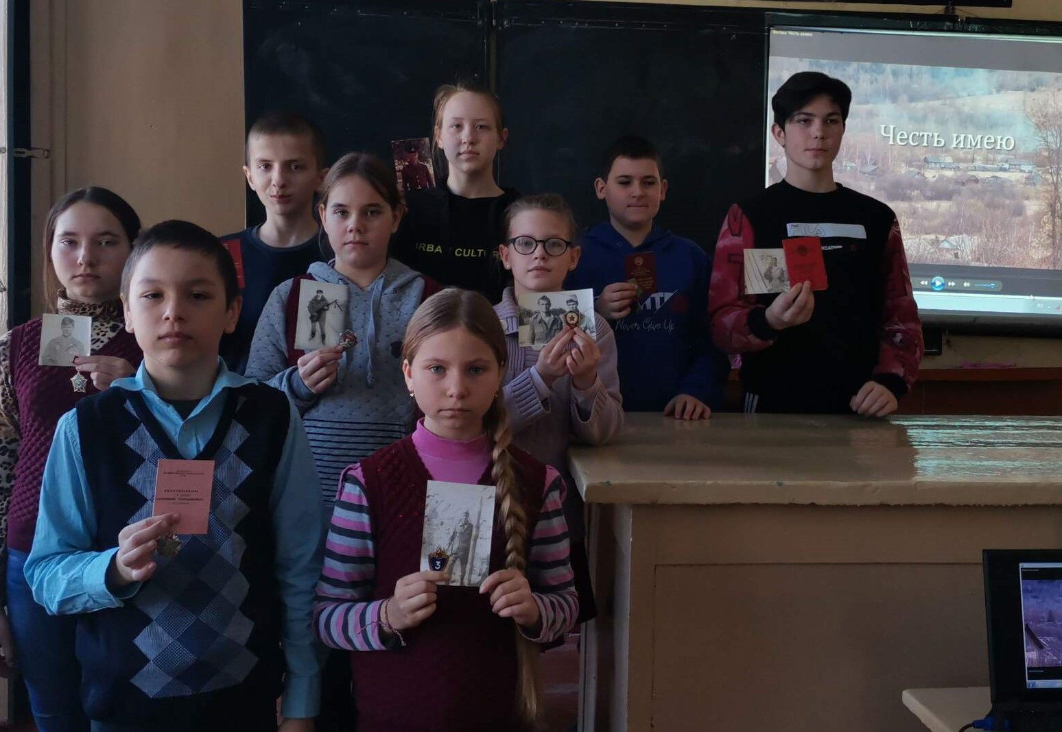

Ребята пришли к выводу, что очень важно иметь своего героя, на которого можно было бы равняться. Было принято решение, что ежегодно 23 февраля будут поздравлять с праздником не только своих пап и дедушек, но и людей, живущих по соседству и воевавших уже в наше мирное время.